Opdracht 1

**Voordelen**Netlogo is een eenvoudige taal om te leren. Het programma heeft een “plug and play” programmeertaal & omgeving waardoor je snel een simulatie kan bouwen. Ondanks dat Netlogo eenvoudig in elkaar zit, kan je met deze programmeertaal complexere modellen bouwen. Ook wordt het makkelijk om de code te delen met anderen, er is weinig uitleg nodig om geprogrammeerde modellen uit te lezen die anderen gebouwd hebben. Netlogo lijkt erg veel weg te hebben van object-oriented programming, wat het uitbreiden van code makkelijker maakt. Ook kan men gebruik maken van objects binnen een agent. Hier worden gegevens bijgehouden van de agent.

**Nadelen**Netlogo is gemaakt voor 2D simulaties. Bij het bouwen van een simulatie van hoe een planeet om een andere planeet beweegt is Netlogo dus niet handig. Ik heb zelf het bestaan van de volgende functie nog niet kunnen vinden: om alle agents te laten bewegen gebruik ik momenteel een for-loop. Daardoor kunnen niet alle agents tegelijkertijd een stap vooruit zetten. In het echt zou in een kamer met slangen en muizen alles tegelijkertijd bewegen. Nu zal een slang op 500 muizen moeten wachten voordat het weer een stap kan zetten. Natuurlijk is het visuele aspect bij Netlogo ook erg simpel. Je kan een figuur wel aanpassen met “set shape mouse”, maar ook deze muis ziet er niet realistisch uit. Netlogo werkt met patches. Een blok is een patch. Zo zie je bij onderstaande foto de rode auto. Tussen deze rode auto en de eerste volgende blauwe zit 1 patch. Wanneer de auto 1 stap naar voren doet zit er dus een patch tussen. Bij het bouwen van een model wat in kaart wil brengen hoe netjes auto’s binnen de lijnen van de weg rijden, zal dit met Netlogo niet lukken. Het is daarvoor niet precies genoeg.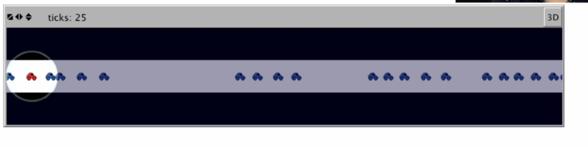

**Is mijn programma agent-oriënted?**

Hieronder staat een citaat uit een artikel dat gaat over Agent Oriënted programmeertalen.

[*Shoham (1993)*](https://www.infor.uva.es/~cllamas/MAS/AOP-Shoham.pdf) *suggereert dat een AOP-systeem de volgende drie elementen nodig heeft om compleet te zijn:*

* *Een formele taal met duidelijke syntaxis voor het beschrijven van de mentale toestand. Dit omvat constructies voor het verklaren van overtuigingen en hun structuur (bijvoorbeeld gebaseerd op predikatenrekening) en het doorgeven van berichten.*
* *Een programmeertaal waarmee agents kunnen worden gedefinieerd. De semantiek van deze taal moet nauw verband houden met die van de formele taal.*
* *Een methode om neutrale applicaties om te zetten in agents, zodat een agent kan communiceren met een niet-agent door intenties toe te kennen.*

Het programma wat ik heb geschreven laat duidelijk zien dat er twee groepen zijn. De muizen en de snakes. De bewegingen van de snakes zijn duidelijk. Ze jagen op de muizen. Doordat de snakes door hebben wanneer er een muis in de buurt is en dan de achtervolging inzet, is er interactie tussen de twee groepen.